«Двери Дубна»
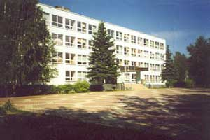
Дубна это один из самых известных наукоградов бывшего СССР. Там находятся многие исследовательские центры, занимающиеся исследованиями в области ядерной физики. Например, там находится НИИ Ядерной физики МГУ, но главное градообразующее предприятие – Объединенный институт ядерных исследований.
С одной стороны, это создает определенную простоту в определении жизненного пути для живущих там людей. Очевидно, что большая часть студентов пойдет туда работать, а большая часть взрослых людей увольняться не будет. Однако, двери «Дубна» ОЭЗ открыты для начинаний многих предпринимателей. Что такое ОЭЗ? Это особая экономическая зон, там действуют налоговые льготы на многие виды деятельности, такие как нанотехнологии, медицина, информационные технологии.
Такое решение не может не привести к значительному улучшению инвестиционного климата, сразу после принятия решения о создании этой зоны, было подсчитано, что такая мера поможет создать 10 тысяч рабочих мест для жителей этого города. А это значит, что одно рабочее место будет создано на семь человек населения, что нельзя не отнести к положительным тенденциям в развитии города. Эти рабочие места позволять провести диверсификацию экономики этого отдельно взятого города, превратить многие сектора экономики в Дубне из убыточных в высокоприбыльные. Ведь такие сектора как сфера услуг редко бывают развиты в таких районах.
Вкупе с удобным расположением недалеко от Москвы, это может говорить о том, что будет развиваться и инфраструктура в Дубне, и пути сообщения, которые необходимо будет проложить для ускорения возможности попадания на свои рабочие места. Это не может не радовать не только тех, кто будет работать на созданных рабочих местах, но и тех, кто работал на уже давно действующих предприятиях.

